Fény, zaj feladatlap

1. Rádióadók
Az alábbi ábra azt mutatja, hogy néhány rádióadó melyik hullámhosszon található.
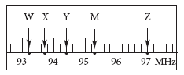
a.) A Blues Rádió a 93,7 megaherznél (MHz) található az URH sávon. Melyik betű jelzi a fenti ábrán a
Blues Rádiót?

A W B X C Y D Z

b.) Hány megaherznél (MHz) találod a fenti ábrán M-mel jelölt Metál Klub elnevezésű rádiót?

2. Egy vállalkozó szélmalmot szeretne építeni. Egy tudományos folyóiratban a következőket olvasta:

„Hasznosítás szempontjából ígéretesnek azok a helyek nevezhetők, ahol a szélsebesség átlagosan
legalább 4,5 m/s.”

a.) A folyóirat közölte négy terület szélsebesség-eloszlását. Az alábbi szélsebesség-megoszlásgörbék
azt mutatják, hogy a különböző sebességtartományokba eső szelek hány százalékos előfordulással
jellemzők egy adott területen.
Figyelembe véve a folyóirat megállapításait és a négy megoszlásgörbét, melyik területre telepítse
szélmalmát a vállalkozó?

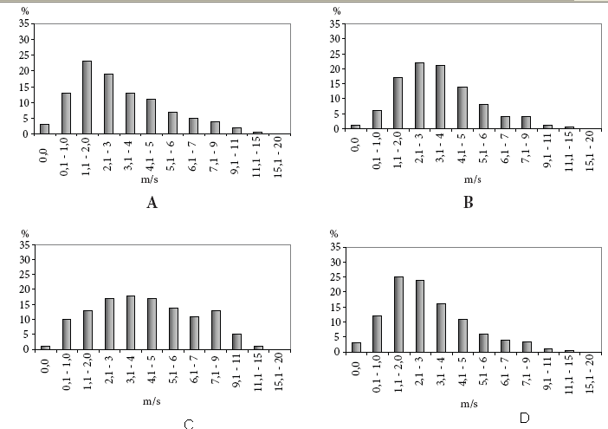

b.) A vállalkozó felépítette a szélmalmot. Számításokat végzett, és azt tapasztalta, hogy a malom által
egy óra alatt termelt energia (E) a szél átlagsebességének (v) harmadik hatványával arányos. A pontos
összefüggést az alábbi egyenletben fejezte ki:
E = 0,06·v³,
ahol az energia Wattban, a sebesség pedig km/h-ban van megadva.
Számítsd ki, hogy hány Watt energiát termel a szélmalom, ha egy órán keresztül állandó erejű,
20 km/h-s szél fúj!

3.Árnyék
Az alábbiak közül melyik alakzat árnyéka tükörkép is egyben?
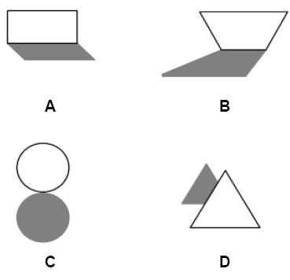
4. Fényév

1 fényév = a fény által egy év alatt megtett távolság
A fény sebessége = 300 000 kilométer/másodperc

a.)Hány kilométer egy fényév?
A 300 000 · 365
B 300 000 · 24 · 365
C 300 000 · 60 · 24 · 365
D 300 000 · 60 · 60 · 24 · 365

b.) Melyik műveletsor eredményeként kapjuk meg a fény sebességét (a hétköznapi életben általánosan
használt) kilométer/órában (km/h-ban)?
A 300 000 · 60
B 300 000 : 60
C 300 000 · 60 · 60
D 300 000 : (60 · 60)

